Van Zanden Schoolkorfbaltoernooi 2023

Beste ouder/verzorger,

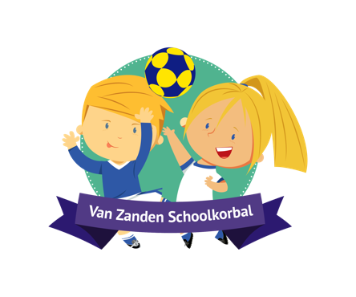
Het van Zanden schoolkorfbaltoernooi komt er weer aan! Dit jaar wederom in mei. Doet uw kind ook mee?

Datum Tijd Groep
Dinsdag 23 mei: 16.00 – 19.00 uur: groep 7 en 8
Woensdag 24 mei: 14.00 – 17.00 uur: groep 3 en 4
Woensdag 24 mei: 17.00 – 20.00 uur: groep 5 en 6

Inschrijven:
Het inschrijven gaat net als voorgaande jaren via de website. De inschrijfperiode gaat op maandag
27 maart open en sluit op vrijdag 7 april 2023.
Buiten deze periode is het niet meer mogelijk om uw kind(eren) in te schrijven.

Link naar de website: http://www.buurtsportmaassluis.nl/schoolsporttoernooien/schoolkorfbal-2020/

Inschrijfvoorwaarden:
- Er wordt zoveel mogelijk gemengd gespeeld, dus jongens en meiden door elkaar.
- Groep 3 t/m 6 speelt 4 tegen 4.
- Groep 7 + 8 speelt 8 tegen 8.
- Er mag gespeeld worden in een hogere groep, andersom niet.
- Elk team moet verplicht een teambegeleider hebben. Indien u het team van uw zoon/dochter wilt begeleiden, kunt u dit aangeven op het inschrijfformulier.

Samenwerking
Op iedere school is er net als voorgaande jaren een contactpersoon aangesteld, waardoor er een centraal aanspreekpunt is voor zowel de leerkrachten, het buurtsportteam als de verenigingen. De inschrijvingen komen centraal binnen bij het buurtsportteam, de teams worden echter gevormd door de scholen zelf. Het buurtsportteam verzorgt de coördinatie, maar maakt niet de teamindeling. U ontvangt alle benodigde informatie via de contactpersoon van de school en dus niet via het buurtsportteam.

Open training:
Op woensdagmiddag 10 mei om 16.30 uur organiseert CKC Maassluis een open training voor de kinderen uit groep 3 t/m 6 die meedoen aan het van Zanden schoolkorfbaltoernooi.
Wij hopen dat zoveel mogelijk kinderen mee zullen doen aan dit leuke, sportieve toernooi!
Je hoeft je niet aan te melden voor deze training.

